在宅勤務（テレワーク）の推進に向けた企業支援

兵庫県では、県内企業のテレワーク推進に向けて、システム基盤の提供や技術的助言等の支援を行っています。

１ 在宅勤務用システム基盤（テレワーク兵庫）
自宅パソコンから職場パソコンにアクセスして在宅勤務できるテレワークシステム
(1) 対象
兵庫県内の中小企業（一企業あたり300人程度まで登録可能）
(2) 利用条件
令和5年12月までの間、無償で提供します。
企業及び自宅のｲﾝﾀｰﾈｯﾄ回線、ＰＣ等については自己負担でご準備ください。
(3) 申込み方法
企業の経営者またはシステム管理者から申込みください。
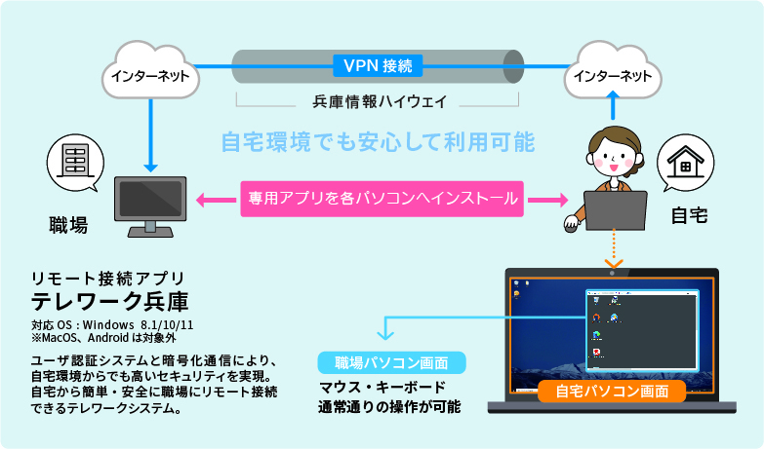

２ テレワーク導入支援助成金（環境整備支援助成金）
県内中小企業に対し、テレワークシステムの導入に係る経費を助成
(1) 対象
在宅勤務用ＰＣ、タブレット、ソフトウェア、周辺機器の購入費用、
ネットワーク設定等の初期費用
(2) 補助率
対象経費の1/2（上限2,000千円）

３ ＩＣＴアドバイザーによるサポート
テレワークシステム導入やセキュリティシステム対策に関する専門家の助言（無料）

【テレワークのご相談先】
○テレワーク兵庫
【問い合わせ先】テレワーク兵庫ヘルプデスク
☎ 078-381-9205（平日9:00～17:30）
Eメール：hyogo-telework@soc.pref.hyogo.jp

○テレワーク導入支援助成金・ICTアドバイザーによるサポート
【問い合わせ先】(公財)兵庫県勤労福祉協会 ひょうご仕事と生活センター
☎ 078-381-5277（平日9:00～17:00）

